«Грех как диктатор»
Конспект занятия «Основы православной культуры» для X класса учреждений общего среднего образования

Гичкалова Оксана Николаевна, учитель русского языка и литературы первой категории государственного учреждения образования «Учебно-педагогический комплекс Добровольский детский сад-средняя школа»

Занятие направлено на решение задач Концепции непрерывного воспитания ребят и учащейся молодежи на 2016-2020 годы (часть 3. «Духовно – нравственное воспитание»), Программы беспрерывного воспитания ребят и навучэнскай молодежи на 2016-2020 годы (раздел "Духовно-моральное воспитание"), Программы сотрудничества между Министерством образования Республики Беларусь и Белорусской православной церковью.
Программные задачи занятия:
- формировать устойчивое отрицательное отношение к порокам и зависимостям;
- продолжать развивать отрицательное отношение к безнравственному поведению, к недоброжелательности и несправедливости;
- показать возможную установку на добрые дела, на то, что учащиеся в силах сами бороться с грехом;
- объяснить смысл греха, показать возможность отказаться от греха;
- воспитывать сознательное отношение к своему долгу, в соответствии с занимаемыми социальными статусами;
- воспитывать умения противостоять искушению; воспитывать активную социальную позицию.
Материалы и оборудование: мультимедийная презентация
Девиз занятия: «Принципы морали – милосердие, сострадание, терпение – должен соблюдать каждый, независимо от веры»
Основные термины и понятия: грех, грехопадение, покаяние, добро, зло, традиция
Ход занятия
1. Организация деятельности учащихся
Где бы сердце вам жить ни велело –
В шумном свете иль в сельской тиши,
Расточайте без счета и смело
Вы сокровища вашей души.
Не ищите, не ждите возврата,
Не смущайтесь насмешкою злой.
Человечество все же богато
Лишь порукой добра круговой.
2. Работа по теме урока.
- Сегодняшний урок мы начали со стихотворения, которое было написано более 100 лет назад одной монахиней из московского Новодевичьего монастыря.
- Как вы понимаете слова из этого стихотворения: «Человечество всё же богато лишь порукой добра круговой»?
Порука – то же, что ручательство. Круговая порука – ответственность всех за каждого и каждого за всех.
- Ребята, а как вы понимаете девиз нашего занятия? (Каждый человек должен стараться жить благочестиво, то есть не совершать грехов).
- Православные люди верят, что кто одолеет свои грехи, тот победит смерть и душа его заслужит у Бога жизнь вечную в Раю.

3) Происхождение добра и зла в Христианской религии.
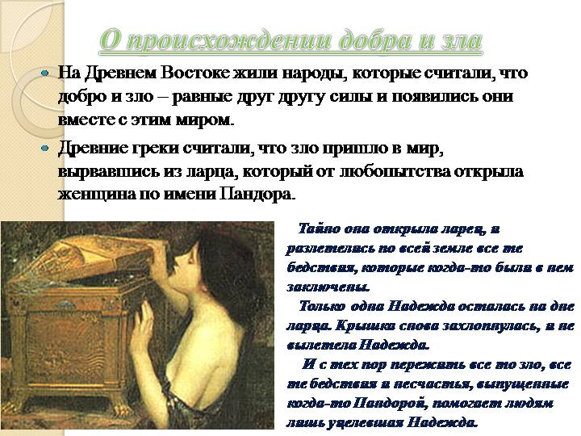
В православии добро – это то, что способствует росту души человека, помогает другим людям, радует Бога.
Зло – это то, что удаляет от этих добрых целей. У слова «зло» в православии есть синоним. Это грех.
Грех – это недоброе чувство, мысль или дело. Грех противоречит голосу совести.
Человеку на его грех указывает не милиционер, а его собственная совесть. Ведь у любого недоброго поступка всегда есть свидетель – его душа. Представьте себе, что весь ваш организм - это Государственная дума, в которой постоянно идет голосование. Группа ума заявляет: «предлагаем почитать дополнительную литературу к уроку или художественную литературу». Группа души вечером предлагает: «давайте помолимся перед сном. Сколько можно читать, уже и так почти всю художественную литературу в доме перечитал и к уроку достаточно подготовился, весь вечер сидел над учебниками». Группа тела заявляет: «это всё, конечно, очень хорошо, но подумайте только, молиться и учиться это здорово, но осанка кривая, мышцы одрябшие. Надо спортом позаниматься. На пробежку! На пробежку!» Группа желудка строго заявляет: «это всё, конечно, очень хорошо, но я есть хочу, а сами знаете, что без пищи, энергии, вы ничего сделать не сможете. Да и кушать это ведь так приятно».
Интересы каждой группы законны, и как быть? Как выбирать?
Так вот, если голосование будет проходить постоянно только в пользу одной группы, человек будет поступать плохо и это может привести к греху. Таким образом, нужно всегда стараться соблюдать баланс интересов.
Ребята, давайте вспомним, о каких грехах в Христианстве мы уже с вами говорили? (чревоугодие, лень, сластолюбие, гордыня, гнев, алчность, зависть, жадность, печаль, уныние, тщеславие, корыстолюбие, жестокость, сквернословие…)
- Каждый из грехов можно называть разными словами, например, гордыню еще называют тщеславием, алчность – корыстолюбием, обжорство - чревоугодием.
- А какие грехи вы бы назвали самыми губительными для души? (гордыня, зависть).
Тест «Назови грех». Класс делится на 3 команды. Отвечает на вопрос та команда, чей капитан быстрее всех поднимет руку. Если ответ неверный, право ответа переходит к следующей команде. Побеждает команда, набравшая большее количество очков.
1) твоя подружка уделила слишком много внимания твоему парню, в результате ты злишься и придумываешь, как бы ей отомстить (ревность);
2) ты насмехаешься и издеваешься над одноклассником, чтобы показать свое превосходство над ним (гордыня);
3) у тебя появился новый компьютер, и теперь ты день и ночь сидишь за играми (идолопоклонство);
4) ты при всех негативно комментируешь действия другого человека (осуждение);
5) ты за спиной у человека рассказываешь гадости про него (сплетни);
6) ты опоздал на урок, потому что проспал, но учителю сказал, что тебя по дороге в школу обрызгала машина, в результате чего пришлось возвращаться домой, чтобы переодеться (ложь);
7) позвонила твоя подруга, ее голос был очень расстроен, был понятно, что ей нужна помощь, но по телевизору в это время показывали интересный фильм, и ты отказалась встретиться с подругой (равнодушие);
8) ты из-за чего-то был сердит на младшего брата и поэтому намеренно оставил клетку с его хомячком открытой, и зверек убежал (месть);
9) тебе кто-то нечаянно наступил на ногу в общественном транспорте, и ты неприлично выругался в его адрес (злоба);
10) во время урока, когда учитель задает вопрос, ты открыто демонстрируешь свое пренебрежение (гордыня);
11) твоя младшая сестра без спроса взяла твой любимый топик и нечаянно его испортила, посадив жирное пятно; она попросила прощения, но ты все еще с ней не разговариваешь (злопамятность);
12) ты скачал из сети фильм, в котором оказались неприличные сцены; и ты их несколько раз пересматривал (похоть);
13) ты запрещаешь своей сестре пользоваться без спроса твоими вещами, но когда у тебя заканчивается шампунь, ты берешь ее шампунь, не спрашивая разрешения (воровство).
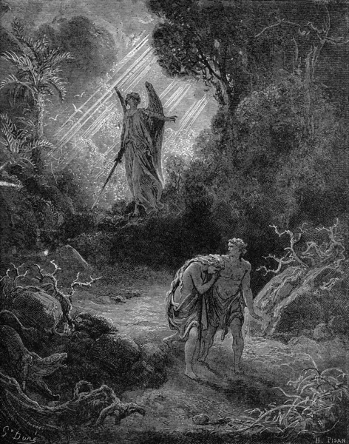
Наверняка, в каких-то ситуациях некоторые из вас, ребята, узнали себя. Тест показал нам, что все мы подвержены греху. Он не просто постоянно присутствует в нашей жизни, но и является настоящей проблемой. Грех — это не просто сознательное и добровольное нарушение общепринятых законов или религиозных норм. Грех — это открытый бунт против Божьих законов. И, как всякий бунт, он зарождается глубоко внутри — в нашем сердце
- А какой грех привел к изгнанию человека из Рая? (Непослушание Богу).
Ученик Слай ( Гюстав Доре « Изгнание Адама и Евы из рая» )
В книге «Бытия» описывается, как Бог поселил первых людей, Адама и Еву, в прекрасном и совершенном саду. Человек должен был возделывать и оберегать этот сад. В нем росло множество деревьев. Со всех деревьев человек мог срывать плоды, кроме одного – дерева познания добра и зла. Запрет вкушать плоды этого дерева и был тем единственным запретом, который Бог наложил на человека. Однако человек нарушил этот запрет и был изгнан из прекрасного сада.
Вследствие этого непослушания связь между Богом и людьми прервалась. В Библии говорится, что Бог желал восстановления изначальной связи между собой и людьми. Поэтому последующая история человеческого рода представлена в Библии как своего рода воспитание человека
Богом. Человек постоянно осознавал необходимость раскаяться и вернуться к творцу
- Давайте посмотрим, что же говорит Библия о грехе. В послании к римлянам апостол Павел говорит, что каждый человек грешен не потому, что совершает плохие поступки, а по своей природе, которая была испорчена грехопадением в Эдемском саду. Грех вошел в мир через первых людей, и с тех пор все люди рождаются уже грешными по природе. Это наша наследственность.
Чтение отрывка из Библии: Бытие 3, 1-7. «Змей был хитрее всех зверей полевых, которых создал Господь Бог. И сказал Змей жене: подлинно ли сказал Бог: «не ешьте ни от какого дерева в раю»?
И сказала жена змею: плоды с дерев мы можем есть, только плодов дерева, которое среди рая, сказал Бог, не ешьте их и не прикасайтесь к ним, чтобы вам не умереть.
И сказал змей жене: нет, не умрете, но знает Бог, что в день, в который вы вкусите их, откроются глаза ваши, и вы будете, как боги, знающие добро и зло.
И увидела жена, что дерево хорошо для пищи и что оно приятно для глаз и вожделенно, потому что дает знание; и взяла плодов его и ела; и дала также мужу своему, и он ел.
И открылись глаза у них обоих, и узнали они, что наги, и сшили смоковные листья, и сделали себе опоясания».
- Каким образом сатана сумел склонить людей на свою сторону:
а) силой заставил их подчиниться;
б) показал преимущества жизни с ним перед жизнью под покровительством Бога;
в) извратил сознание человека, в результате чего тот сам отошел от Бога? (Ответ учащихся)
Правильным является третий вариант. Грех поражает в первую очередь сознание человека, изменяет систему его ценностей, заставляет искать чего-то лучшего, чем -то, что предлагает Бог, как будто это возможно.
Итак, грех обладает реальной силой, которая властно влияет на нас в самой глубине сердца. Поэтому не стоит так несерьезно относиться к греху. Его власть над нами порой очень сильна, так что мы безоговорочно подчиняемся ему.
Давайте исследуем, каким образом грех воздействует на наше сознание. Для этого вернемся к прочитанному из Писания отрывку.
Первый вопрос для дискуссии. Что сказал сатана Еве, правду или ложь?
Сатана сказал правду. Если под словом «смерть» понимать физическую смерть, то сатана оказался прав. Адам и Ева физически не умерли в тот же момент, когда согрешили. После вкушения запретного плода у них открылись глаза, т. е. они получили вожделенное знание о добре и зле, и стали как боги, что, в общем-то, и обещал сатана.
Второй вопрос для дискуссии. В чем же тогда состоял обман?
Сатана не сказал всей правды. Он умолчал о последствиях получения желанного знания о добре и зле. А последствия заключались в духовной смерти, которая произошла моментально — человек сам себя отлучил от Бога, от того близкого общения с ним, которое было раньше. Из-за своего падшего состояния человек уже не мог, как прежде, доверительно разговаривать с Богом. Он стал прятаться, оправдываться, перекладывать свою вину на других и т. д. О таких последствиях он не подумал.
Результатом отделения от Бога стало также ухудшение условий проживания людей на земле. Лишенный Божьей заботы, человек теперь сам должен был заботиться о себе, испытывать скорби и страдания, сталкиваться с тяжелыми жизненными проблемами, быть подверженным различным болезням, враждовать с себе подобными и т. д. Такова тактика греха — привлечь к сиюминутному удовольствию, но при этом скрыть его последствия.
Итак, грех в первую очередь направляет свое действие против разума человека, искажая действительную картину мира, подменив истинные ценности фальшивыми
Ученик. (Отречение Петра) (Слайд Рембрандт Харменс ван Рейн.
«Отречение апостола Петра»).
Евангелие рассказывают, как один из самых близких учеников Христа апостол Петр убежал в минуту ареста Учителя. Всю ночь он таился от людей. Наконец одна женщина присмотрелась к нему и сказала: «Так вот он всегда ходил с этим арестованным Иисусом!» Петр стал отпираться: «Не знаю что ты говоришь». Он сделал несколько шагов, и вновь люди заголосили: «Да, точно, этот был с тем преступником!». И снова Петр отрекся, даже поклявшись, что не знает Иисуса. Через час ему пришлось еще раз поклясться в том же самом. Так за одну ночь он трижды отрекся от Христа.
И тут петух пропел утреннюю зарю… Петр вспомнил, что еще вечером Христос сказал ему слова, оказавшиеся пророческими: «Истинно говорю тебе, что в эту ночь, прежде нежели пропоет петух, трижды отречешься от Меня». Тогда Петр мужественно ответил: «Хотя бы надлежало мне и умереть с Тобою, не отрекусь от Тебя». Теперь же при крике петуха Петр вспомнил это предсказание Христа и заплакал от горького стыда.
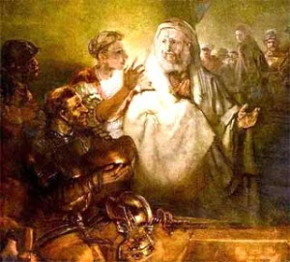
В этих слезах обновилась его душа. Впредь он не будет бояться ничего, будет проповедовать учение Христа и за это будет прощен.
Учитель
Когда человек предает тех, кто любит его, душа не может радоваться. Даже разум иногда может оправдывать такой поступок. Он может шептать: «Но от тебя ведь ничего не зависело! Так будет лучше для всех! Никто ничего не узнает, а тебе будет хорошо!».

От этих лукавых «мудрых советов» человека защищает совесть. Слово «грех», возможно, происходит от слова «греть», «гореть»: от греха просыпается совесть и начинает жечь душу.
Поэтому самое главное в жизни человека – быть в ладу со своей совестью.
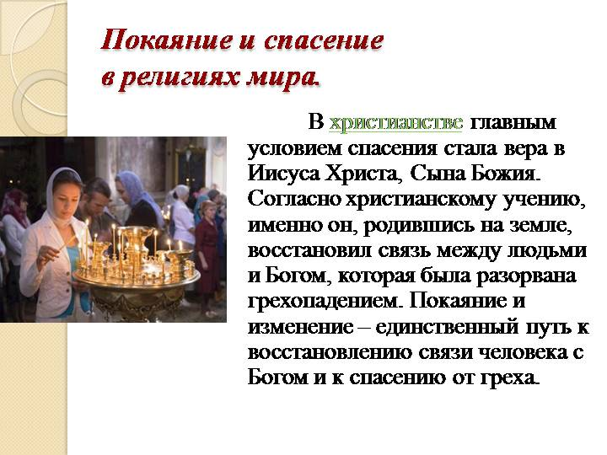
Еще Преподобный Макарий Великий писал: «Душа может противиться греху, но не может без Бога победить или искоренить зло». Человек беспомощен перед грехом и не может самостоятельно справиться с ним, только Бог может избавить его от этого порока, поэтому человеку необходимо спасение
Покаяние (изменение) – единственный путь к восстановлению связи человека с Богом и к спасению от греха. Эти представления о проникновении зла в мир являются общими для иудеев, христиан и мусульман.

Очень ярко отношение Бога к грешному человеку описано в Евангелии, в притче о блудном (заблудившемся) сыне.
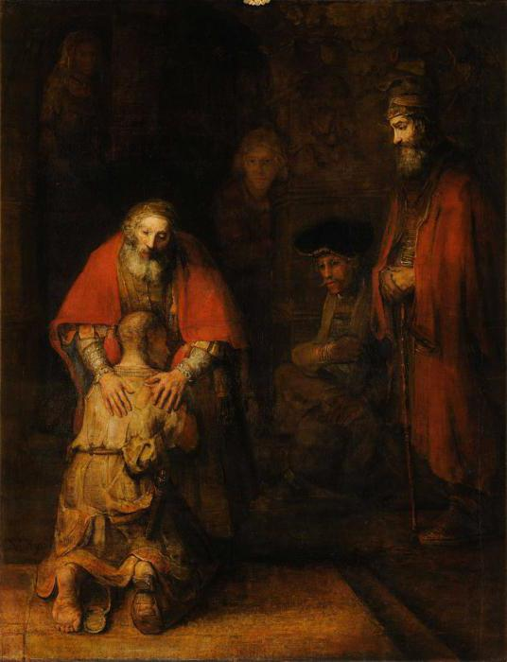
Слайд (Рембрандт «Возвращение блудного сына» )
- У одного богатого человека был сын, который потребовал у отца часть своего имущества и ушел в далекую страну, где жил в свое удовольствие. Но скоро деньги у него закончились. Юноше пришлось наняться пасти свиней, и он питался вместе с ними из одного корыта. Он вспомнил об отце и решил вернуться на родину и стать хотя бы работником у своего отца, потому что он чувствовал, что не может называться его сыном, т.к. сильно обидел его, он выбежал к нему на встречу, обнял его, велел одеть в новые праздничные одежды, «ибо этот сын мой был мертв и ожил, пропадал и нашелся».
- Как вы понимаете эти слова отца? (ответы учащихся)

Заключение
Итак, мы узнали, что каждый человек по своей природе грешник и его постоянно тянет грешить. Грех пропитывает сознание человека, оказывая сильное влияние на его волю.
Главная цель греха — увести человека от Бога. Но только Бог имеет власть прощать грехи и освобождать от его власти.
Чтобы получить прощение, мы должны обратиться к Богу с исповеданием. Чтобы победить грех и избавиться от его влияния на наше сознание, необходимо:
1) читать, изучать и запоминать Библию с целью познания истины;
2) постоянно проверять свои ценности в свете библейских истин и заменять ложные утверждения на подлинные;
3) обращаться к Богу в молитве за помощью.
Напоследок позвольте рассказать одну историю. Однажды маленький мальчик пошел гулять в горы. Когда он поднялся достаточно высоко, то увидел змею, лежащую на тропе. Змея дрожала от холода, да и сам мальчик очень замерз. Змея вдруг заговорила человеческим голосом и сказала: «Пожалуйста, помоги мне. Я так замерзла, что не могу спуститься с горы вниз». «Ни за что на свете! — воскликнул мальчик. — Ты змея, и, если я тебя возьму, ты меня укусишь!» Но змея стала убеждать его: «Нет-нет, я этого не сделаю. Я обещаю, что не укушу тебя, если только ты возьмешь меня и поможешь спуститься вниз с горы». Тогда мальчик взял змею, положил ее под рубашку и пошел вниз. Когда он спустился, то вынул змею, и тут она его укусила. Мальчик воскликнул: «Эй! Ты укусила меня, а ведь обещала этого не делать!»
Знаете, что ответила змея? (предположения учащихся)
Она сказала: «Но ведь ты знал, кто я, когда поднимал меня!»
-Давайте представим грех в виде змеи, которая обещает, что ничего не случится, если человек возьмет ее на руки. Когда мы сталкиваемся с искушениями согрешить, грех не кажется нам противным или опасным. Он сулит удовольствие, наслаждение. Именно поэтому мы решаемся приблизить его к нашему сердцу. Но при этом в глубине души каждый знает, что грех обязательно укусит. Он не приносит пользы человеку, только вред. Но мы даем греху обмануть себя, будто это не так. Именно это произошло в истории с мальчиком и змеей.
Человек, начинающий употреблять алкоголь, не думает так: «О, я хочу быть алкоголиком! Это так восхитительно! Почему бы мне не разрушить свою жизнь, уничтожить свою печень? Пусть алкоголь разъест мое тело, развалит мою работу, разрушит мою карьеру, опозорит меня, я буду мочиться в собственную одежду, выглядеть идиотом. Это так здорово! Вот как я хочу провести всю оставшуюся жизнь!» Нет, он представляет свое будущее иначе. Хотя человек знает последствия, он дает себя одурачить.
Кто, проснувшись однажды утром, подумал бы: «О, как я хочу быть любовницей! Потому что это так здорово — проводить все праздники в одиночестве и встречаться с любимым только по их прошествии . Это так романтично: получать короткие письма, короткие звонки, встречаться в секретных местах, постоянно прятаться, укрываться, прокрадываться. Я просто безумно хочу быть с тем, у кого кто-то уже есть, ведь мне очень нравится быть запасным вариантом для человека, той, кого он будет видеть время от времени. Вот кем я хочу стать, когда вырасту!» Разве грех сексуальной распущенности напоминает о таких вещах? Нет! Он обещает только приятное.
Кто может сказать: «Мне нравится быть вором. Это такая прекрасная жизнь — ходить в магазины и воровать вещи, просто чтобы убедиться, что у меня это получится. Мне нравится риск, нравится, когда меня арестовывают и когда мои родные не знают, приду я домой сегодня или нет. Это такая прекрасная жизнь!» Никто так не говорит, не правда ли?
Или еще: «Мне нравится быть лгуном. Это так заманчиво — лгать и забывать, что я сказал вчера, и выдумывать новую ложь, чтобы покрыть то, что выдумал вчера. Наверное, стоит завести тетрадь, чтобы не забывать о том, что я соврал. Хотя приятно ведь попадать в неудобное положение из-за своей лжи, чувствовать стыд, не иметь доверия, лишиться всех друзей. Это так здорово!» Увы, никто так не то что не говорит, но даже и не думает! Хотя это правда.
Итак, не позволяйте греху заморочить вам голову. Думайте о последствиях греха и ни за что не поддавайтесь искушению
Рефлексия
«Минута раскаяния». Давайте сейчас (у кого хватит смелости) проделаем такое упражнение. Минуту подумаем, вспомним свои плохие поступки, совершенные на этой неделе, в которых мы глубоко раскаиваемся. Назовем это упражнение «Минута раскаяния».
Включается музыка. В течение одной минуты дети обдумывают выступления.
Поднимите руки, кто хочет очистить свою совесть, раскаяться в плохом поступке.
Дети поднимают руки, рассказывают о своих плохих поступках.
-Чувство раскаяния - это великое чувство. Оно очищает и исцеляет человека. Даже врачи признают, что самые страшные болезни, перед которыми бессильна медицина, лечит раскаяние. «Повинную голову меч не сечет», - гласит русская пословица.
Восстановим фразы:
На его грех человеку указывает… совесть.
Самое главное в жизни человека – быть в ладу… со своей совестью.
Правильная переоценка своего поступка – это… раскаяние или покаяние
- О чем мы сегодня говорили на занятии?
- Что для себя важное вы вынесете из сегодняшнего занятия?

Список использованных источников:
- Библия для детей. – М.: РИО МГПО “Мосгорпечать”, 1991
- З. Косидовский Библейские сказания. – М.: Политиздат, 1978
- Кучерская М. А.. Евангельская история для детей. – М., Издательство храма св. мученицы Татианы при МГУ им. Ломоносова, 2008.
- Носители духа святителя Игнатия (Духовные советы современным христианам). – М.: Изд-во «Форма Т», 2009, 320 с.

